**央行彭總裁出席本日下午行政院記者會發言內容**

**對當前物價情勢的補充說明**

中央銀行

106.1.4

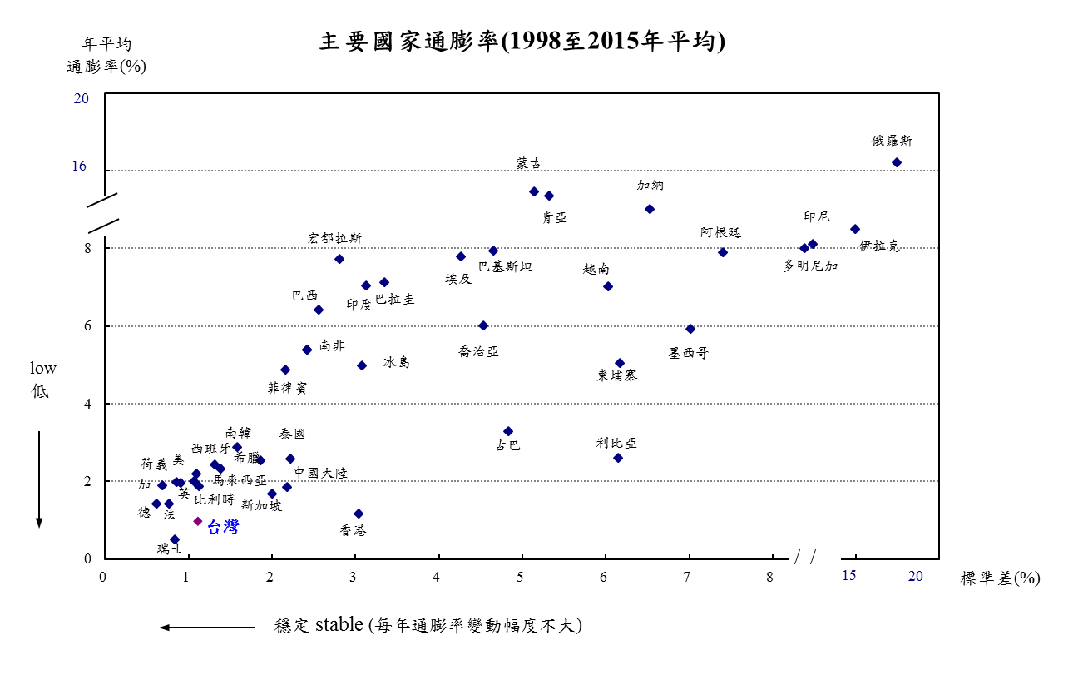**1. 近年來台灣物價上漲率低且穩定(low and stable)。低係指台灣物價上漲率低於多數國家，穩定係指每年物價上漲率變動幅度小於多數國家**[1]**。**

**2. 國內外主要機構預測本(2017)年台灣通膨率仍低**。

**－國內機構**預測區間**0.75%~1.45%**，**中位數1.06%**。

**－國外機構**預測區間**1.10% ~1.60%**，**中位數1.30%**。

**國內外機構對2017年台灣CPI年增率之預測**

單位：%



**國外9家機構中位數**

**1.30%**

**國內6家機構中位數**

**1.06%**

**3. 去年底勞基法修正實施，對勞動條件有所改善，但企業薪資成本可能增加。在企業合理反映成本，調整價格下，根據中華經濟研究院的估計，本年CPI年增率將增加0.2~0.4個百分點。**

**4. 國內主要機構對本年CPI年增率預測值中位數1.06%，**

**加上勞基法新制實施後，可能使CPI年增率增加0.2~0.4個百分點，**

**預期本年通膨率約1.26%~ 1.46%，尚在可接受範圍內。**

**5. 國內外主要機構預測本年台灣經濟成長率之中位數1.74%，實際產出低於潛在產出，國內需求和緩，因此，通膨壓力溫和。**

**6. 希望企業調價能合理反映成本。政府相關單位已注意最近物價變化情況，央行也會密切關注物價情勢發展，必要時將採行妥適因應措施。**

1. 1998至2015年台灣平均通膨率為0.98%，標準差1.11%。